九江市医疗保障局文件

九医保字〔2023〕17号

关于转发《江西省医疗保障局 江西省人力资源和社会保障厅关于更新中药配方颗粒医保（工伤）支付管理

目录的通知》的通知

各县（市、区）医疗保障局、局属单位，各定点医药机构：

现将《江西省医疗保障局 江西省人力资源和社会保障厅关于更新中药配方颗粒医保（工伤）支付管理目录的通知》（赣医保字〔2023〕10号）文件转发给你们，请按要求做好贯彻执行工作。

九江市医疗保障局

2023年4月25日

（此件主动公开）

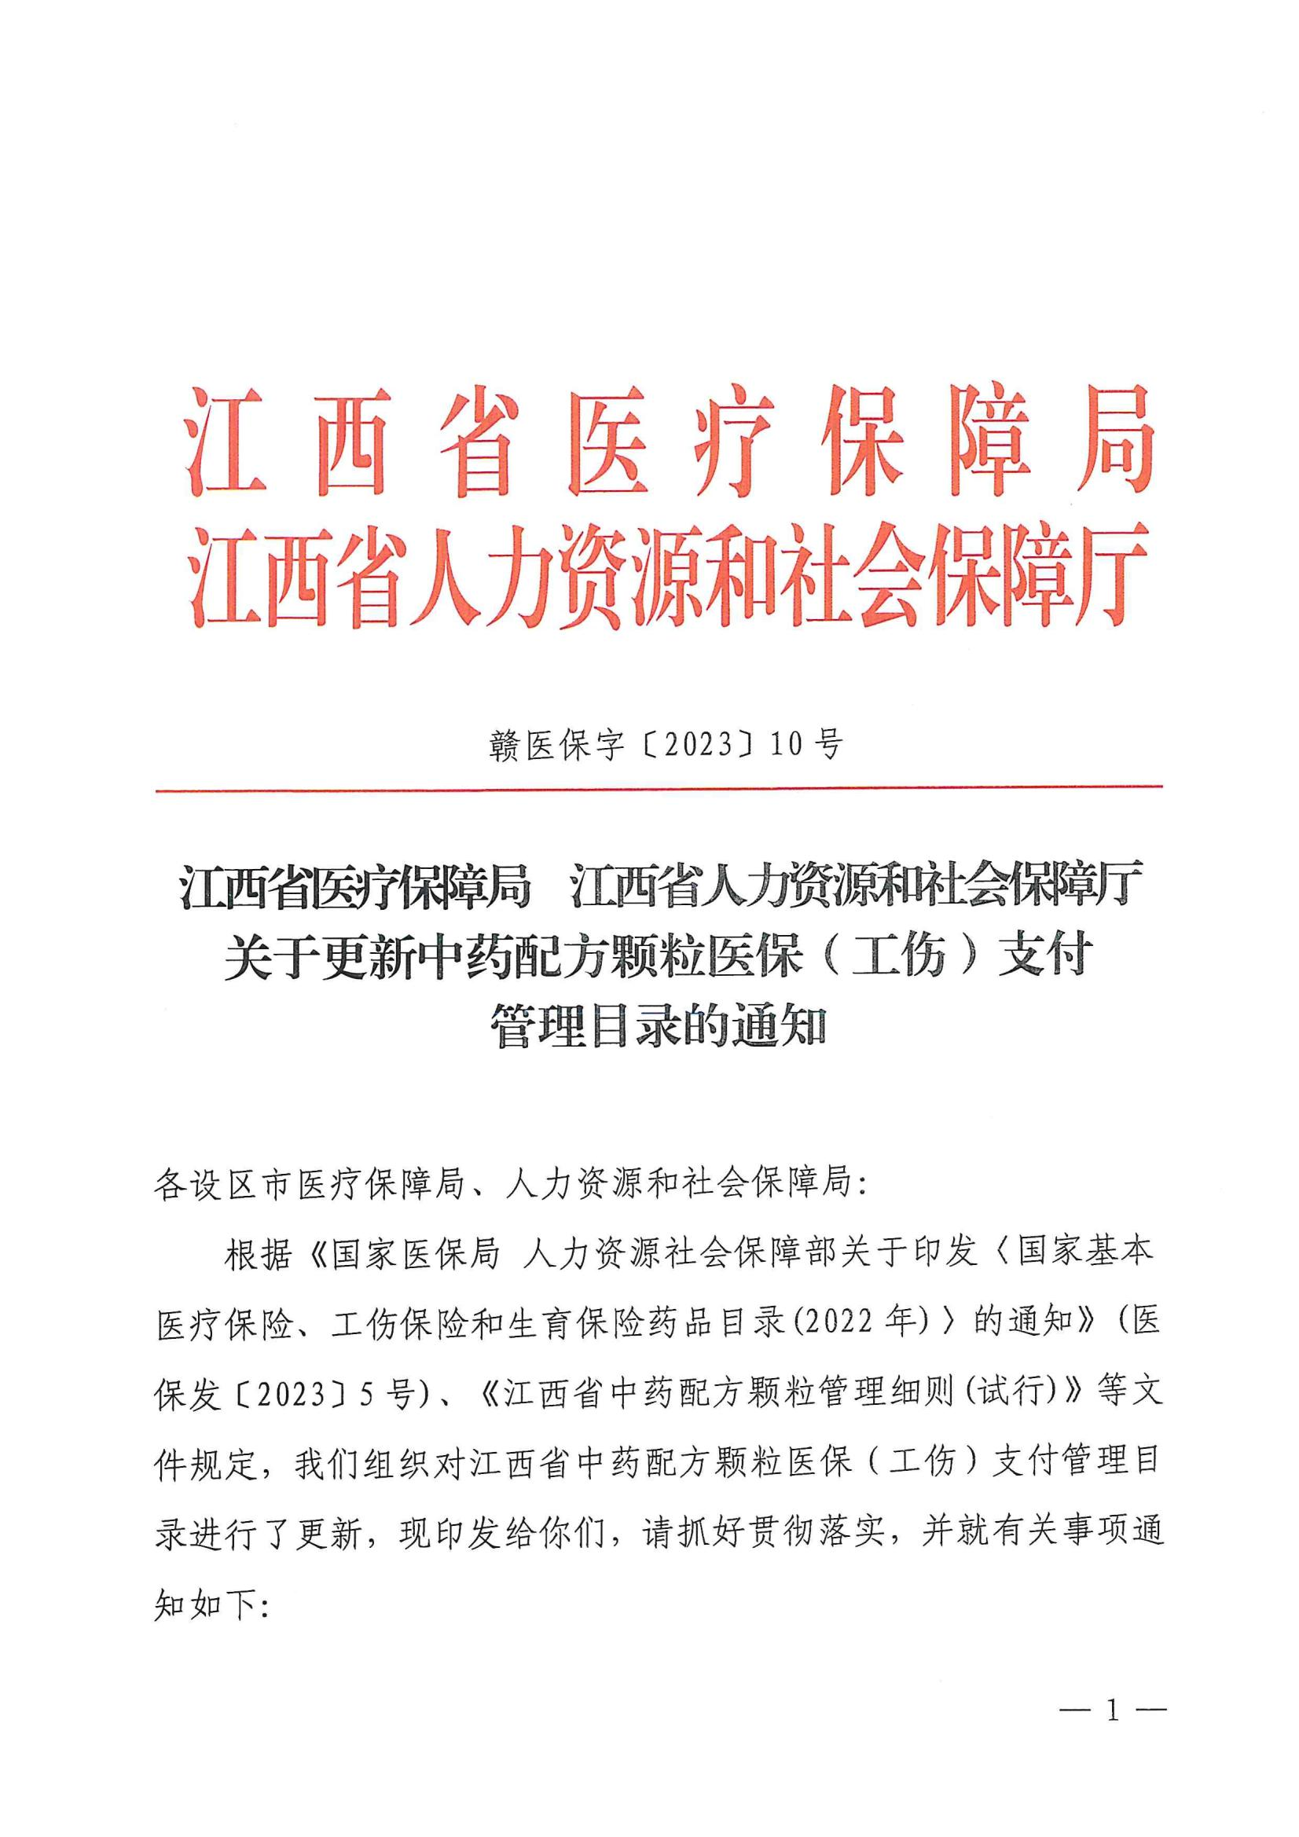

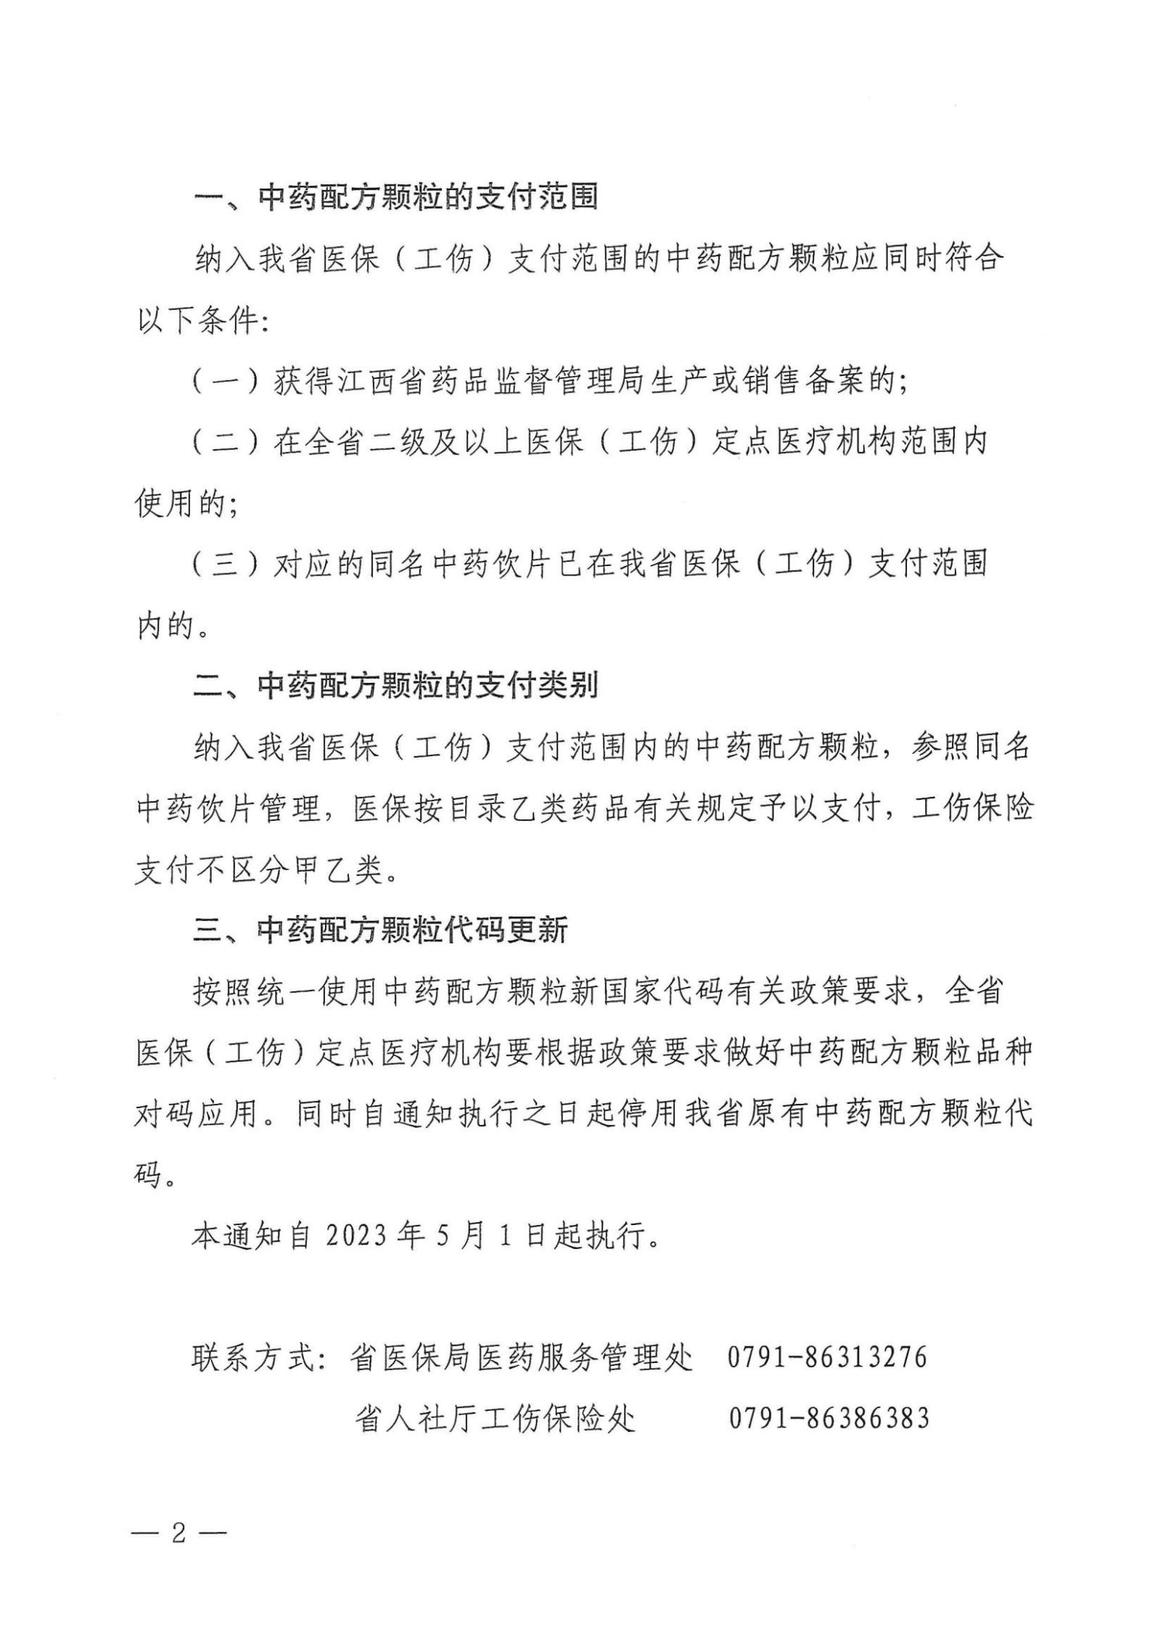

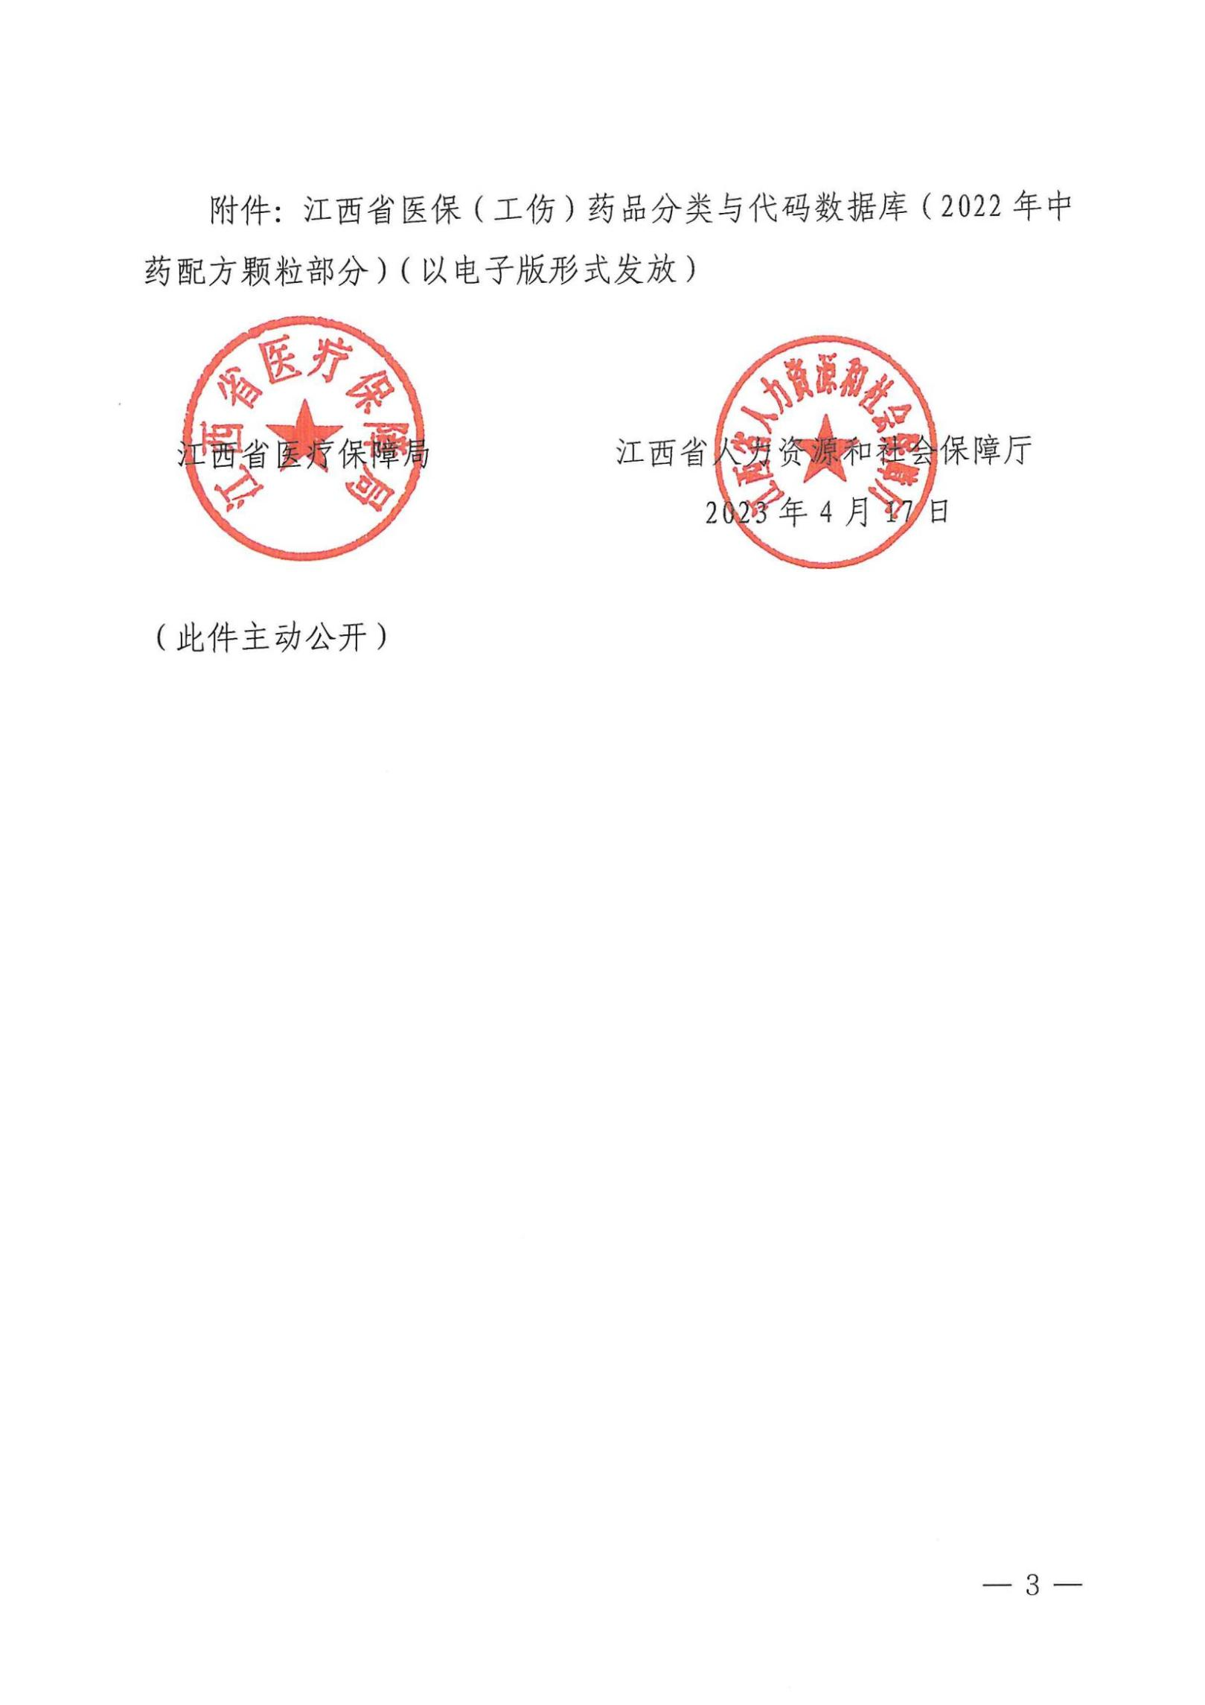

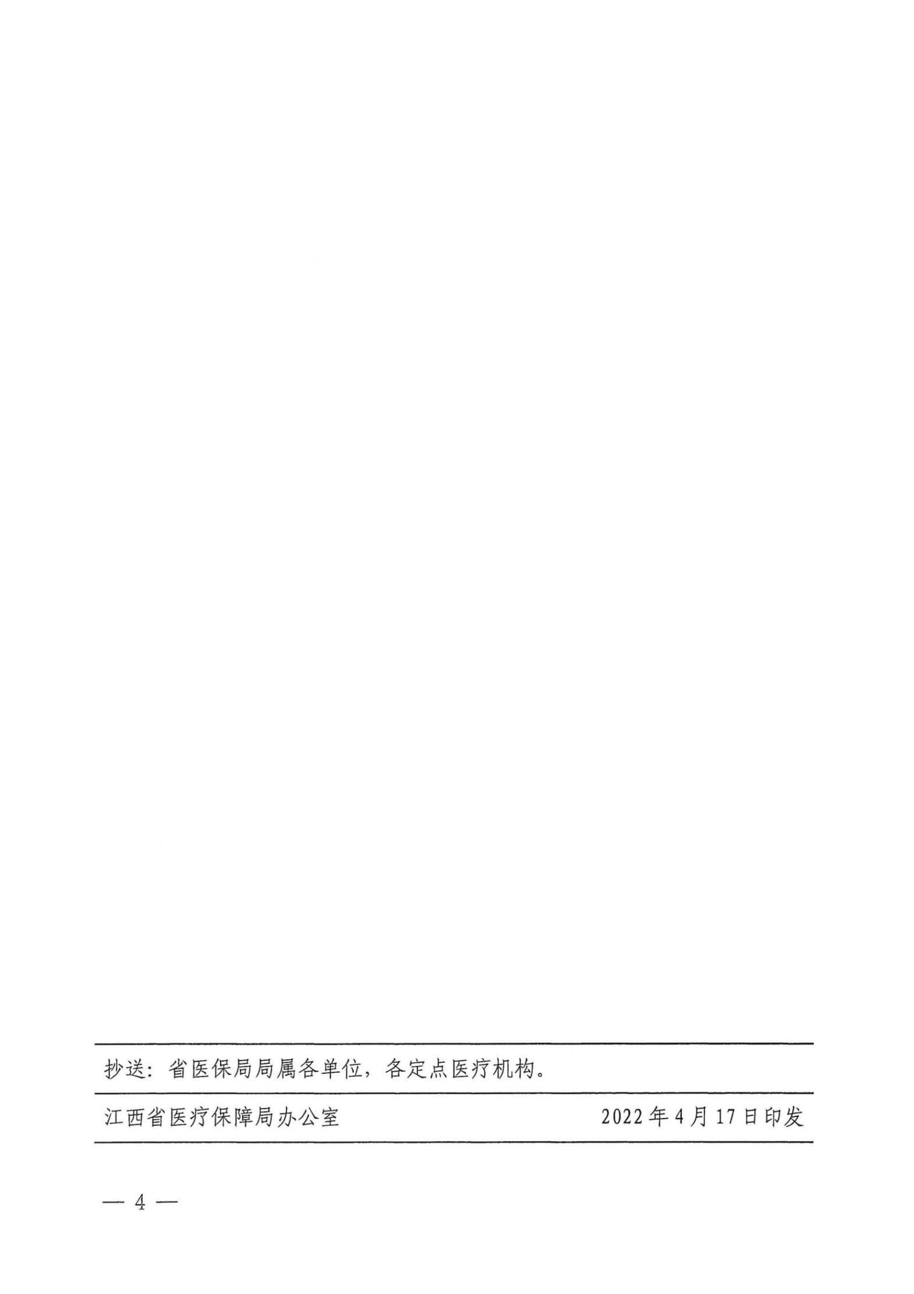

九江市医疗保障局办公室 2023年4月25日印发